題目：透過NN模擬甲烷的氫氣產量加上GA演算法

姓名：徐偉玲 M11382014

問題：利用遺傳算法（GA）優化提升氫氣產量

方法：使用NN模擬氫氣產量，加上GA演算法尋找最佳參數組合

說明：

1. 數據生成：

由於找不到提供作者論文內用來訓練的資料及模型，  
所以根據統計數據生成模擬數據（包括輸入的參數還有氫氣的產率），再加入一點noise。

1. 神經網路模擬：

創建神經網路來模擬氫氣產率的非線性關係。



1. 遺傳算法優化：

以模擬結果為目標，透過遺傳算法（GA）尋找最佳參數組合來最大化氫氣產率。

1. 繪製結果：

繪製神經網路的預測與實際數據的比較圖

1. 結果：

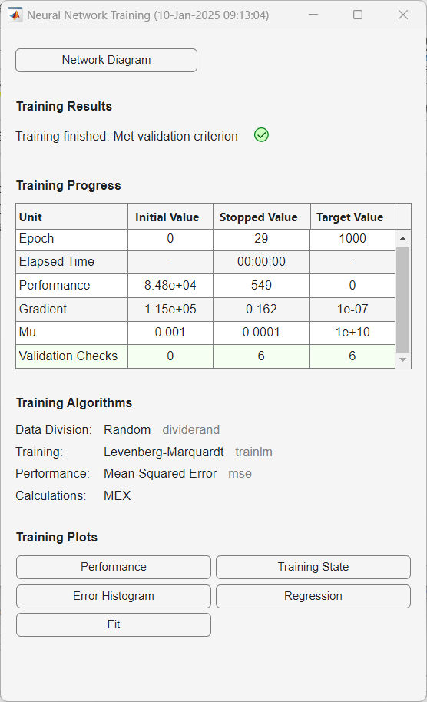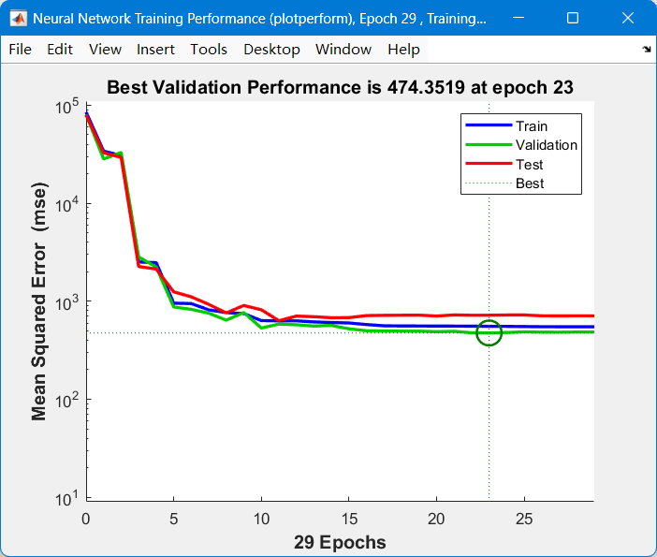

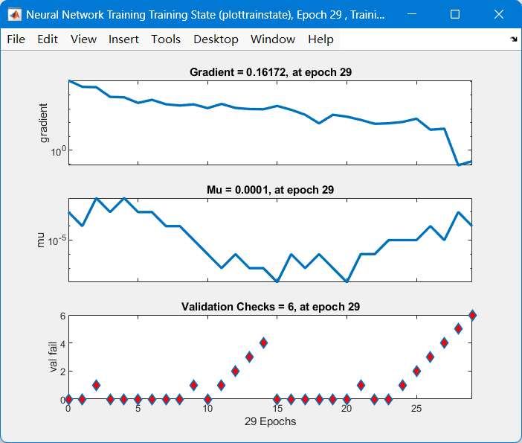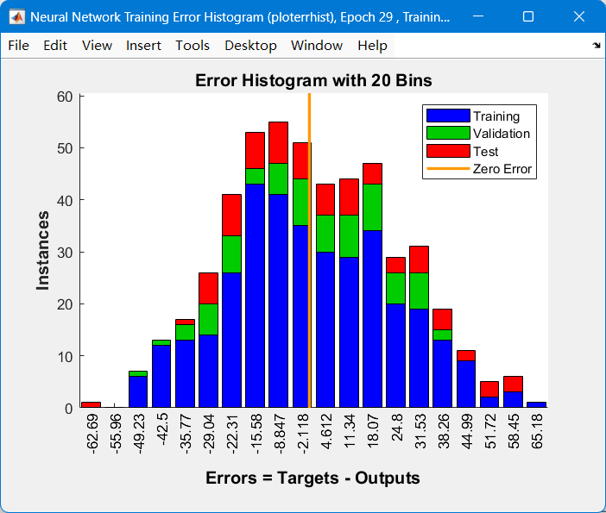

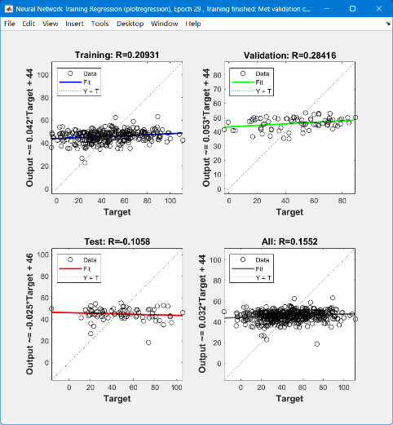從這張圖可以看出，神經網路的訓練結果表現非常不理想。我認為主要原因在於數據是隨機生成的，沒有邏輯關係或實際物理意義。所以神經網路無法從中學習到有意義的模式或特徵，也無法準確預測氫氣產率。在這種情況下，很難判斷哪些因素真正影響了氫氣產率。

1. 程式碼

% 清空工作空間

clear;

clc;

% 設置隨機數種子，確保結果一致

rng(42);

% 設定參數的統計特性（根據表格）

param_stats = struct( ...

'Range', [250, 0.2, 120, 350, 120, 5.4, 0.02; ... % 最小值

450, 0.3, 270, 525, 300, 193.5, 0.71; ... % 平均值

700, 0.5, 390, 700, 480, 382, 1.4], ... % 最大值

'StdError', [11.909, 0.010, 11.773, 10.781, 9.861, 9.702, 0.033], ...

'StdDev', [98.206, 0.083, 97.083, 88.901, 81.315, 80.004, 0.269], ...

'Variance', [9644.425, 0.007, 9425.176, 7903.314, 6612.116, 6400.660, 0.072]);

% 生成數據樣本數量

num_samples = 500; % 樣本數量

% 預設參數數量（7 個參數）

num_params = size(param_stats.Range, 2);

% 初始化數據矩陣

data = zeros(num_samples, num_params);

% 根據範圍、標準差和變異數生成隨機數據

for i = 1:num_params

% 提取參數統計特性

min_val = param_stats.Range(1, i);

max_val = param_stats.Range(3, i);

std_dev = param_stats.StdDev(i);

% 正態分布生成數據，並調整到範圍內

data(:, i) = normrnd(param_stats.Range(2, i), std_dev, [num_samples, 1]); % 使用正態分布

data(:, i) = max(min(data(:, i), max_val), min_val); % 修到範圍內

end

% 分配生成數據到對應變數

ReactionTemp = data(:, 1); % 反應溫度 (°C)

CatalystWeight = data(:, 2); % 催化劑重量 (g)

TimeOnStream = data(:, 3); % 反應時間 (min)

CalcinationTemp = data(:, 4); % 焙燒溫度 (°C)

CalcinationTime = data(:, 5); % 焙燒時間 (min)

SurfaceArea = data(:, 6); % 比表面積 (m²/g)

PoreVolume = data(:, 7); % 孔體積 (cm³/g)

% 假設的氫氣產率（加入noise）

HydrogenYield = 12 + (84 - 12) * rand(num_samples, 1) + normrnd(0, 13.889, [num_samples, 1]); % 平均值 13.889

% 整合輸入和輸出

inputs = [ReactionTemp, CatalystWeight, TimeOnStream, CalcinationTemp, ...

CalcinationTime, SurfaceArea, PoreVolume]'; % 7 個參數輸入

targets = HydrogenYield'; % 氫氣產率作為目標

# 自動化神經網路訓練

hiddenLayerSize = 19; % 設置隱藏層神經元數量

net = fitnet(hiddenLayerSize);

% 將數據分割為訓練、驗證和測試集

[net, tr] = train(net, inputs, targets);

% 測試神經網路

outputs = net(inputs);

performance = perform(net, targets, outputs);

% 顯示訓練結果

disp(['訓練完成，性能指標（MSE）：', num2str(performance)]);

訓練完成，性能指標（MSE）：567.1868

view(net); % 可視化網路結構



# 使用 GA 進行優化

% 定義適應度函數，負號是為了最大化氫氣產率

fitnessFunction = @(input) -net(input');

% 定義變數上下界（輸入參數範圍）

lb = param_stats.Range(1, :); % 各參數下界

ub = param_stats.Range(3, :); % 各參數上界

% 設定遺傳算法選項

options = optimoptions('ga', ...

'Display', 'iter', ...

'PopulationSize', 100, ...

'MaxGenerations', 100, ...

'UseParallel', false);

% 執行遺傳算法

[optimalInput_GA, optimalOutput_GA] = ga(fitnessFunction, 7, [], [], [], [], lb, ub, [], options);

Single objective optimization:

7 Variables

Options:

CreationFcn: @gacreationuniform

CrossoverFcn: @crossoverscattered

SelectionFcn: @selectionstochunif

MutationFcn: @mutationadaptfeasible

Best Mean Stall

Generation Func-count f(x) f(x) Generations

1 200 -61.27 -47.33 0

2 295 -61.27 -48.9 1

3 390 -63.82 -50.48 0

4 485 -63.82 -52.16 1

5 580 -63.82 -53.96 2

6 675 -64.94 -55.47 0

7 770 -64.94 -58.22 0

8 865 -64.94 -58.28 1

9 960 -64.94 -58.91 2

10 1055 -64.94 -60.17 3

11 1150 -64.94 -59.81 4

12 1245 -64.94 -60 5

13 1340 -64.94 -60.4 6

14 1435 -64.94 -60.75 7

15 1530 -64.94 -61.27 8

16 1625 -64.94 -61.35 9

17 1720 -64.94 -60.72 10

18 1815 -64.94 -60.93 11

19 1910 -64.94 -61.21 12

20 2005 -64.94 -61.61 13

21 2100 -64.94 -61.88 14

22 2195 -64.94 -61.3 15

23 2290 -64.94 -61.51 16

24 2385 -64.94 -62.26 17

25 2480 -64.94 -61.17 18

26 2575 -64.94 -61.45 19

27 2670 -64.94 -61.26 20

28 2765 -64.94 -61.74 21

29 2860 -64.94 -61.39 22

30 2955 -64.94 -61.13 23

Best Mean Stall

Generation Func-count f(x) f(x) Generations

31 3050 -64.94 -60.95 24

32 3145 -64.94 -60.85 25

33 3240 -64.94 -60.22 26

34 3335 -64.94 -60.64 27

35 3430 -64.94 -61.11 28

36 3525 -64.94 -60.93 29

37 3620 -64.94 -61.56 30

38 3715 -64.94 -61.15 31

39 3810 -64.94 -60.73 32

40 3905 -64.94 -60.82 33

41 4000 -64.94 -61.27 34

42 4095 -64.94 -61.22 35

43 4190 -64.94 -61.63 36

44 4285 -64.94 -61.56 37

45 4380 -64.94 -61.04 38

46 4475 -64.94 -61.47 39

47 4570 -64.94 -61.83 40

48 4665 -64.94 -61.41 41

49 4760 -64.94 -60.92 42

50 4855 -64.94 -61.16 43

51 4950 -64.94 -60.82 44

52 5045 -64.94 -61.36 45

53 5140 -64.94 -62.83 46

54 5235 -64.94 -63.29 47

55 5330 -64.94 -62.68 48

56 5425 -64.94 -61.47 49

ga stopped because the average change in the fitness value is less than options.FunctionTolerance.

% 反轉符號以獲得實際的最大化結果

optimalOutput_GA = -optimalOutput_GA;

% 顯示最佳解

fprintf('最佳輸入（GA）：\n');

最佳輸入（GA）：

disp(array2table(optimalInput_GA, 'VariableNames', ...

{'ReactionTemp', 'CatalystWeight', 'TimeOnStream', ...

'CalcinationTemp', 'CalcinationTime', 'SurfaceArea', 'PoreVolume'}));

**ReactionTemp** **CatalystWeight** **TimeOnStream** **CalcinationTemp** **CalcinationTime** **SurfaceArea** **PoreVolume**

**____________** **______________** **____________** **_______________** **_______________** **___________** **__________**

490.99 0.48599 294.53 614.83 474.27 373.5 1.3529

fprintf('最佳輸出（氫氣產率, GA）：%.4f%%\n', optimalOutput_GA);

最佳輸出（氫氣產率, GA）：64.9408%

# 繪製結果

figure;

subplot(2, 1, 1);

plot(1:num_samples, targets, 'b.', 'DisplayName', '原始數據');

hold on;

plot(1:num_samples, outputs, 'r-', 'LineWidth', 2, 'DisplayName', '神經網路輸出');

title('神經網路預測與實際數據比較');

xlabel('樣本索引');

ylabel('氫氣產率 (%)');

legend;

grid on;

subplot(2, 1, 2);

bar(optimalInput_GA, 'FaceColor', 'm');

xticklabels({'ReactionTemp', 'CatalystWeight', 'TimeOnStream', ...

'CalcinationTemp', 'CalcinationTime', 'SurfaceArea', 'PoreVolume'});

title('最佳輸入參數（GA 優化）');

xlabel('參數');

ylabel('數值');

grid on;

